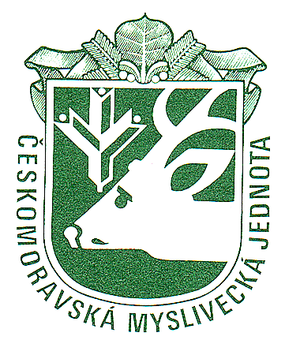
Českomoravská myslivecká jednota, z. s.,
Okresní myslivecký spolek STRAKONICE,

sídlo: Palackého náměstí 1090, Strakonice, PSČ 386 01;
e-mail: omskus@seznam.cz, www.myslivost.cz/omsstrakonice, tel. 733 353 149

ve spolupráci s
MS „KNÍŽKÁMEN“ DRAHONICE

P O Ř Á D A J Í

Bezkontaktní NOROVÁNÍ - ZN
Dne 14. června 2025 (sobota) v honitbě MS Drahonice

Program:
8.00 hod – sraz účastníků – nora Drahonice – viz mapa
8.30 hod – zahájení

Podmínky účasti:
- Psi musí mít platnou vakcinaci proti vzteklině a potvrzení o této vakcinaci v souladu s § 4 odst. 1, písm. f) veterinárního zákona. V očkovacím průkazu musí být uvedena doba účinnosti vakcíny. Vakcinace nesmí být kratší 14 dnů před datem konání zkoušek a ne delší než platnost vakcinace. Kromě toho musí být psi vakcinováni a být v imunitě proti psince a parvoviroze. Očkovací průkaz a průkaz původu psa s sebou.
- Členové ČMMJ se prokáží platným členským průkazem – doklad o pojištění. Vůdce musí být vhodně myslivecky ustrojen. Všichni vůdci dodržovat vládní nařízení a hygienická opatření platná v den konání zkoušek.
- Ke zkouškám nebudou připuštěni nemocní psi a háravé feny. Pořadatel neručí za škody způsobené psem, za jeho ztrátu nebo úhyn během zkoušek.
- Zkouší se dle platného zkušebního řádu pro loveckou upotřebitelnost platného od 1.1.2020, Řádu ochrany zvířat při zkouškách loveckých psů. Stanovený poplatek na zkoušky je 1600,- Kč, členi ČMMJ mají 50% slevu, platí tedy 800,- Kč. Poplatek musí být uhrazen s podáním přihlášky. Lze jej poukázat na účet č. 159492393/0600, VS 33+tetovací číslo psa. Přihláška, za kterou nebyl poplatek zaplacen, je neplatná a není zařazena do seznamu ke zkouškám.
- Nečlenové ČMMJ, kteří nemají odpovědnostní a úrazové pojištění se zúčastňují zkoušek na vlastní nebezpečí a zodpovídají za škody, které způsobí.

Nácviky na zkoušky budou probíhat v neděli 25.5., 1.6., 8.6. 2025 vždy od 8.00 hodin na noře v Drahonicích. Nácviky jsou zpoplatněny 100,- Kč na psa. Platí se při nácviku mysliveckému spolku.
Rozhodčí: Deleguje ČMMJ OMS Strakonice

Myslivecké kynologii zdar !

za ČMMJ z.s. OMS Strakonice
předseda kynologické komise jednatel OMS Strakonice
Milan B l a t s k ý Antonín Růžička

